- La teva amiga Laia està pensant a invertir 5.000 euros en un actiu financer. Ve amb tres documents amb tres productes diferents, però no entén el que signifiquen.
- El producte A li dona una TAE de l'1% anual, pot vendre-ho quan vulgui i recuperar els diners. A més li han assegurat que obtindrà aquest interès. Ni un euro més ni menys.
- El producte B és una mica estrany. Li han dit que no saben quants interessos rebrà, l'any passat es va guanyar un 10% amb ell, però també hi va haver un any que no es va guanyar res. Ho podrà vendre en dos anys.
- El producte C és més fàcil de comprendre. Li donen un tipus d'interès del 2% a l'any, però no pot retirar aquests diners durant 8 mesos. Li han garantit que cobrarà aquests interessos a el 100%.

- A partir dels tres productes plantejats, explica-li a la Laia quines són les tres característiques bàsiques de tota inversió (rendibilitat, seguretat i liquiditat) i com estan en cadascun dels productes que li ofereixen. (1 punt)
- La Laia et diu que no necessitarà els diners durant un temps però que no li agrada gens la idea d'arriscar part de els diners. Vol tenir seguretat. ¿Quin producte li recomanaries? ¿Quant guanyaria a l'any amb ell? (1 punt)

- En Yago vol invertir 10.000 euros en accions de Campo Frio. Es tracta d'un producte de renda variable amb un 1,5% d'interès anual. Passats tres anys, en Yago necessita diners, i ven aquest producte per 9.000 euros. La Rita, en canvi, va invertir fa just 12 mesos en un fons d'inversió amb una sèrie de valors que es veuen a continuació:
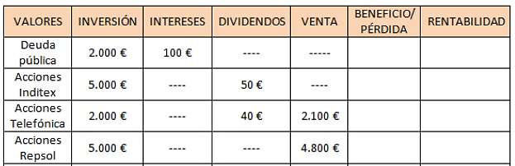
  - Calcula els beneficis o pèrdues de cada persona, i la seva rendibilitat. (1 punt)
  - Veient els resultats, quin tipus d’inversió recomanaries a algú que volgués invertir? Justifica la resposta (no us fixeu només en els beneficis) (1 punt)

- El Banc Mediterrani li ha concedit a la Jade un préstec de 15.000€ per comprar-se un cotxe, i a retornar en 5 anys. L’interès pactat és del 8%, si bé el cost global serà del 9,5% a causa de les comissions i les despeses de banc. (2 punts)
  - Identifica els següents termes associats a l’operació: l’interès nominal, el prestador, el prestatari, el termini de devolució i la TAE.
  - Calcula quants diners haurà tornat en total la Jade un cop hagin passat els 5 anys.
  - Un altre banc li ofereix a la Jade el mateix crèdit de 15.000€, també a 5 anys però li diu que l’interès anual estarà vincular a l’Euribor. Que vol dir que l’interès està vinculat a aquesta taxa?

- En Guillem ha contractat una assegurança de vida amb l’asseguradora Mutua Ribetana per la seva dona perquè, en cas de defunció, els seus fills, en Gerard i la Natalia, cobrin cadascun 30.000€. Identifica l’assegurat, l’assegurador, el prenedor i el beneficiari d’aquest contracte. (1 punt)

- Què és la TAE? En cas de voler comparar els préstecs que ofereix un banc en que ens haurem de fixar, en la TAE o l’interès nominal? Justifiqueu la resposta (1 punt)

- Ordena els deutes més habituals pel seu cost d’utilització (de menys a més interessos): (1 punt)
  - Targetes de crèdit
  - Hipoteca
  - Crèdits ràpids de poc valor
  - Préstecs d’alt valor per cotxes, viatges...
  - Números vermells

- Quin tipus d'assegurança recomanaries per cobrir els següents riscos? (1 punt)
- La Sophie té molts testos a la terrassa de casa i té por que algun caigui a sobre d'una persona
- En Francesco està començant a conduir i té por de causar danys amb el seu cotxe colpejant a un altre vehicle.
- En Karim té por de tenir grans despeses sanitàries en el futur que no pugui cobrir
- L’Alba se'n va de viatge a un país que ella considera una mica perillós i té por que li passi alguna cosa
- La Ding té por que algú entri a casa seva i li robi.

